**Проект в подготовительной группе**

**«Осень разноцветная»**

**Подготовила проект**: воспитатель Кокшарова М.Ю

**Тип проекта:** информационный, исследовательско-творческий, групповой *(5 человек)*.

**Продолжительность:** краткосрочный *(2 недели)*

**Участники проекта:** воспитатель Кокшарова М.Ю дети подготовительной и старшей группы, родители.

**Актуальность** **проекта**:

**Мир природы** - не может не тронуть человека любознательного, открытого к прекрасному. Наша задача - помочь ребёнку-дошкольнику открыть мир окружающей природы.

Любой **проект** - это плод раздумий и поисков интересных форм совместной деятельности взрослых и детей, это отражение мировоззрения участников проекта, в том числе творческого и экологического.

Развитие творческих способностей, воображения, развитие мелкой моторики у дошкольников способствует формированию предпосылок учебной деятельности.

**Проблема:**

У детей недостаточно представлений о предметах и явлениях природы, о правильном отношении к окружающему миру природы, о взаимодействии с ней.

**Осень** - это не только слякоть, пронизывающий холод. **Осень**- это золотая крона деревьев, багряная и шуршащая листва под ногами, бабье лето. А сколько всего можно интересного узнать, благодаря этой удивительной поре. Наверное, мы взрослые уже не так воспринимаем окружающий мир, как наши дети - мы потеряли веру в волшебство и сказку.

Мы не стараемся придумать что-нибудь интересное и замысловатое - ведь у нас еле-еле хватает сил на работу и домашние заботы. А для детей **осень** приносит столько чудесного и необычного.

**Цель:**

- Расширять и систематизировать знание детей об **осени**, как о времени года, ее признаках и явлениях.

- Формировать эстетическое восприятие окружающего мира и способствовать творческому и речевому развитию детей.

**Задачи проекта:**

1. Расширить и систематизировать знания детей об осени, изменениях в природе, учить видеть и выделять отдельные объекты осенней природы, развивать умения наблюдать за живыми объектами и явлениями неживой природы;.

2. Совершенствовать изобразительные навыки и умения, развивать умение видеть красоту окружающего природного мира, разнообразия его красок и форм.

3. Активизировать речь детей, пополнить и обогатить знания детей по лексическим темам: *«*Осень*»*, *«Овощи»*, *«Фрукты»*, *«Грибы»*, *«Птицы»*, «Животные;

4. Расширить представление о многообразии и пользе овощей и фруктов, созревающих в осенний период;

5. Воспитывать чуткость к художественному слову, любовь и бережное отношение к природе.

6. Воспитывать нравственные и духовные качества ребёнка во время его общения с природой.

7. Сформировать активность и заинтересованность родителей в педагогическом процессе.

**Ожидаемые результаты проекта по образовательным областям:**

- познавательное развитие: расширение знаний о сезонных изменениях в природе, об их причинах; совершенствовать знания о видах изобразительного искусства; продолжать знакомить с художниками.

- речевое развитие: активизация и обогащение словарного запаса детей по теме проекта, формирование умения правильно формулировать предложения, составлять рассказы по предложенному материалу; знание стихотворений об осени.

- социально-коммуникативное развитие: формирование у детей ответственного отношения к природе как к основе экологических условий жизни;

- художественно-эстетическое развитие: достижение положительного эмоционального отклика у детей при знакомстве с произведениями живописи, поэзии и музыки, отражение своих эмоций в собственной изобразительной деятельности;

- физическое развитие: повышение эмоционального, психологического, физического благополучия детей.

**Этапы реализации проекта.**

I этап. **Организационно-подготовительный этап.**

- Выбор темы проекта;

- Определение цели и задач проекта;

- Составление плана работы;

- Изучение методической литературы;

- Подготовка оборудования, материалов, литературы;

- Оформление папок – передвижек для родителей по теме проекта

II. этап**.** Практический.

Образовательные области. Виды детской деятельности.

Социально-коммуникативное развитие Сюжетно-ролевые игры: *«Овощной магазин»*, *«Магазин цветов»*, *«На прогулке в осеннем лесу»*.

Дидактические игры: *«Съедобные и ядовитые грибы»*, *«Запасы зверей»*, *«Времена года»*, «Чудесный мешочек", *«Что растёт на грядке?»*, *«Осенние приметы»*, *«Две корзинки»*, *«Овощи-фрукты»*, *«Найди пару»*, *«С какого дерева лист?»*, *«Что лишнее»*.

Труд: Совместное украшение группы к осеннему празднику, сбор природного материала на прогулке и гербария, посильное оказание помощи в уборке листьев с площадки.

Познавательное развитие Сенсорное развитие: рассматривание и обследование муляжей и трафаретов овощей, фруктов, грибов, листьев.

Ознакомление с природой:

- беседы *«Грибы»*, *«Осенний лес»*, *«Поздняя осень»*, *«Животный и растительный мир осеннего леса»*; *«Фрукты»*, *«Овощи»*.

- ООД: *«Листопад, листопад – листья желтые летят»*, *«То, что растет – живое»*, *«Перелетные и зимующие птицы»*, *«Красящие и косметические свойства овощей»*, *«Почему осенние листья опадают»*, *«Сколько красок у осени»*, *«Что такое погода»*, *«Экскурсия в парк»*.

- цикл наблюдений: *«Что цветет на нашем участке в начале сентября?»*, *«Какие они - цветущие растения?»*, *«Кто помогал цветам расти?»*, *«Что было сначала, что будет потом?»*, *«Соберем семена садовых цветов»*, *«Нужно ли собирать семена дикорастущих растений?»*, *«Чем отличается ель от других деревьев* ***осенью****?»*, *«Почему осенью птицы прилетают к жилищам людей?»*, *«Почему исчезли насекомые?»*

Речевое развитие Чтение художественной литературы:

- Пословицы, поговорки, загадки об осени.

- Басня И. Крылова *«Стрекоза и муравей»*

- И. Соколов- Микитов *«Листопадничек»*

- М. Пришвин *«Птицы и листья»*

- К. Чашева *«Деревья спят»*

- Ю. Тувим "Овощи"

- А. Пушкин *«Уж небо* ***осенью дышало…****»*

- А. К. Толстой *«Осень, обсыпается весь наш бедный сад…»*

- Ф. Тютчева *«Есть в осени первоначальной»*

- Н. Егорова *«Листопад»*

Пересказ, рассказывание:

- Пересказ произведения К. Ушинского *«Четыре желания»*

- Пересказ произведения Н. Павловой *«Опенки»*

- Составление описательных рассказов об овощах и фруктах.

- Творческое рассказывание по темам *«Мы гуляли на участке»*, *«Что я видел в парке?»*

- Составление описательного рассказа на тему *«Моя картина»*

- Пересказ произведения Н. Сладкова *«Почему ноябрь пегий»*

- Пересказ произведения В. Чаплиной *«Лес осенью»*

Заучивание наизусть:

- А. Фет *«Ласточки пропали»*

- Е. Трутнева *«Осень»*

Дидактические игры: *«Узнай по описанию»*, *«Какой сок, варенье?»*, *«Хлопай в ладоши»*, *«Доскажи словечко»*, *«Найди дерево по описанию»*, *«Осенние слова»*, *«Какая бывает осень?»*.

Художественно-эстетическое развитие Рисование: *«Осенние**мотивы»*, *«Осенний**натюрморт»* (корзина с грибами, *«Ветка рябины»*, *«Разноцветный лес»* (штампование листьями, *«Летят перелетные птицы»*, *«Лес, точно терем расписной»*, *«Яблоня с яблоками»*, *«Осень – щедрая пора»*

Лепка: *«За грибами в лес осенний»*, *«Лебедушка»*, *«Осеннее дерево»*.

Аппликация: *«Осенний ковер»*, *«Аппликация из осенних листьев»*,

Конструирование: *«Грибок»*, *«Осенний лист»* *(из бумаги)*

Коллективная работа: *«Листопад»*, *«Осеннее дерево»*, *«Разноцветный лес»*, *«Лебеди на пруду»*, *«Грибная поляна»*.

Рассматривание репродукций картин: И. С. Остроухов *«Золотая* ***осень****»*, И. И. Левитан *«Золотая* ***осень****»*, Г. Мясоедов *«Осенний пейзаж»*, В. Поленов *«Золотая осень»*, П. Кончаловский *«Первый снег»*.

Музыка:

- Хороводная игра *«Что нам* ***осень принесла****»*

- песни *«Дождик»* (сл. Ю. Верижников, *«Осень-раскрасавица»* *(Муз. и сл. Г. Азаматова-Бас)*

- Осенние частушки

- Прослушивание музыкальных произведений П. И. Чайковский *«Времена года»*, А. Филиппенко *«Танец осенних листочков»*, А. Вивальди *«Осень»*, И. Кореневский «Осенью, В. Тюльпанова *«Сказочный лес»*.

Физическое развитие Подвижные игры: *«Белкины запасы»*, *«Раз, два, три – названный лист бери»*, *«У медведя во бору»*, *«Перелет птиц»*, *«Гуси»*, *«Филин и пташки»*, *«Поедем в лес»*, *«Вершки и корешки»*, *«Совушка»*, эстафета *«Собери осенний букет»*.

Физкультминутки: *«Аист»*, *«Капуста»*, дыхательная гимнастика *«Ветерок»*, пальчиковая гимнастика: *«Вышел дождик погулять»*, *«Здравству, осень золотая»*, *«Осень»* и др.

Культурно - досуговая деятельность: - Праздник осени *«Осенняя сказка»*

- викторина *«Осенние забавы»*

- выставка поделок: *«Разноцветная осень»*.

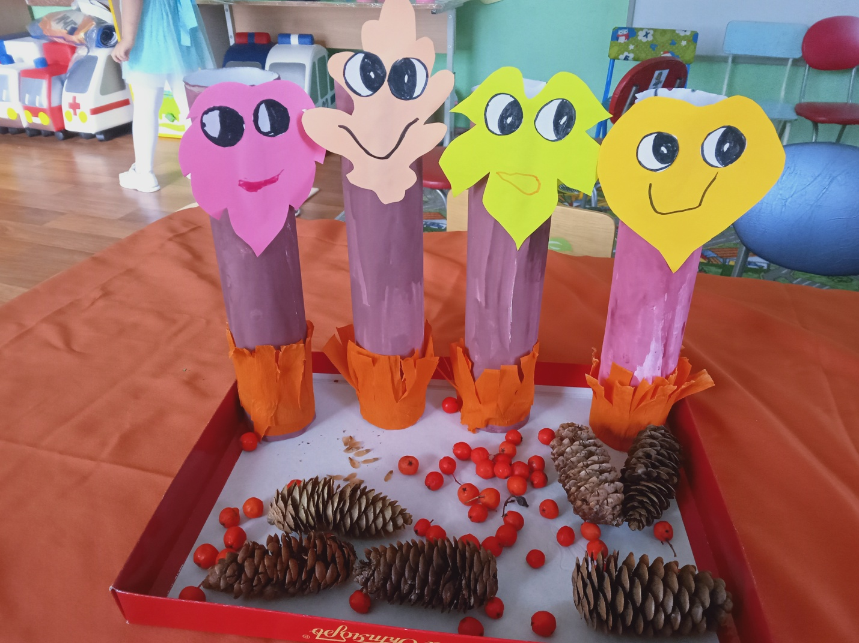

Взаимодействие с родителям: - Консультации: «Закаливание, профилактика простудных

и инфекционных заболеваний», *«Профилактика гриппа у детей»*.

- Папки-передвижки: *«Золотая Осень»*, *«Осени месяцы»*.

- Памятки: «Рекомендации родителям по верхней одежде ребёнка в осенний период», *«Осенние пословицы»*.

- Сбор природного материала

- участие в выставке *«Разноцветная осень»*

- помощь в подготовке к празднику *«Осенняя сказка»* *(изготовление атрибутов, костюмов, разучивание стихов, песен, частушек)*;

**Перспективный план реализации проекта.**

**1 неделя**

|  |  |  |
| --- | --- | --- |
|  | Название мероприятий | Ответственный |
| **Понедельник** | 1. Ознакомление с предметным и социальным окружением. Беседа *«То, что растет живое»*;  2. Развитие речи. Пересказ произведения К. Ушинского *«Четыре желания»*;  3. Прослушивание музыкальных произведений: П. Чайковский *«Времена года»*, А. Вивальди *«Времена года»*;  4. Наблюдение *«Что цветет на нашем участке»*  5. С. Р. И «Магазин цветов». | Лебедева О.В.  Лебедева О.В.  Буянова М.Ю.  Лебедева О.В. |
| **Вторник** | 1. Художественно-эстетическое развитие *(Рисование)* *«****Разноцветный лес****»* (штампование листьями». Оформление коллективной работы.  2. Эстафета *«Собери* ***осенний букет****»*  3. Д/и *«С какого дерева лист?»*;  4. Чтение стихов Н. Егоровой *«Листопад»*, А. Пушкин *«Уж небо* ***осенью дышало****»*, А. Толстой *«****Осень****, обсыпается весь наш бедный сад…»* К. Бальмонт *«****Осень****»*; А. Майков *«****Осенние листья****»*; Е. Трутнева *«Листопад»*, *«Улетает лето»*;5. Физкультминутка *«1,2,3,4,5 –листики начнем считать»*; | Мешкова С.А.  Лебедева О.В.  Лебедева О.В. |
| **Среда** | 1. Развитие речи. Заучивание стихотворения Е. Трутневой *«****Осень****»*  2.. Прослушивание музыкального произведения: А. Филиппенко *«Танец* ***осенних листочков****»*  3. Разучивании *«Танца с зонтиками»* для утренника.  4. Памятка для родителей *«****Осенние пословицы****»*  5. Д/и *«Возвратим* ***осени память****»*. | Лебедева О.В.  Буянова М.Ю.  Лебедева О.В. |
| **Четверг** | 1. Художественно-эстетическое развитие *(Рисование)* *«Лес, точно терем расписной»*  2. Чтение стихотворения И. А. Бунина *«Лес, точно терем расписной…»*,  3. Разучивание песни к утреннику *«****Осень-раскрасавица****»*, муз. и сл. Г. Азаматова-Бас.  4. Сюжетно-ролевая игра *«На прогулке в* ***осеннем лесу****»*;  5. Дыхательная гимнастика *«Ветерок»*. | Мешкова С.А.  Лебедева О.В.  Буянова М.Ю.  Лебедева О.В. |
| **Пятница** | 1. Познавательно-исследовательская деятельность *«Почему* ***осенние листья опадают****»*.  2.Д/и *«С какого дерева листок»*  3. Художественно-эстетическое развитие *«Аппликация из* ***осенних листьев****»*  4.П/и *«Раз, два, три, названный лист бери»*;  5.Чтение пословиц, поговорок, загадок об **осени** | Лебедева О.В.  Лебедева О.В.  Мешкова С.А.  Лебедева О.В. |

**2 неделя**

|  |  |  |
| --- | --- | --- |
|  | Название мероприятий | Ответственный |
| **Понедельник** | 1. Ознакомление с миром природы. *«Листопад, листопад – листья желтые летят»*.  2. Развитие речи. Пересказ произвелдения В. Чаплиной *«Лес* ***осенью****»*  3. Папка-передвижка для родителей *«****Осенние месяцы****»*.  4. Д\и *«****Осенние приметы****»*.  5. Пальчиковая гимнастка *«Вышел дождик погулять»*  6. Разучивание песни *«Дождик»*, сл. Ю. Верижников | Лебедева О.В.  Лебедева О.В.  Лебедева О.В.  Лебедева О.В.  Буянова М.Ю. |
| **Вторник** | 1. Художественно-эстетическое развитие *(Рисование)* *«Ветка рябины»*  2. *«****Осенняя прогулка в парк****»*;  3. Д/и *«Овощи-фрукты»*;  4. П/и *«У медведя во бору»*;  5. Беседа *«****Осенний лес****»*;  6. Наблюдение *«Кто помогал цветам расти?»* | Мешкова С.А.  Лебедева О.В.  Лебедева О.В.  Лебедева О.В. |
| **Среда** | 1. Речевое развитие. Беседа *«Сколько красок у* ***осени****?»*.  2. Хороводная игра *«Что нам* ***осень принесла****»*;  3. Д/и *«Две корзинки»*  4. Дыхательная гимнастика *«Ветерок»*;  5. Чтение басни И. Крылова *«Стрекоза и муравей»* | Лебедева О.В.  Лебедева О.В. |
| **Четверг** | 1. Художественно-эстетическое развитие. Рассматривание репродукций картин: И. С. Остроухов *«Золотая* ***осень****»*, И. И. Левитан *«Золотая* ***осень****»*, Г. Мясоедов *«****Осенний пейзаж****»*, В. Поленов *«Золотая* ***осень****»*, П. Кончаловский «Первый снег  2. Д/и *«Какая бывает* ***осень****?»*;  3. П/и *«Раз, два, три – названный лист бери»*;  4. Физкультминутка *«Капуста»*;  5. Чтение произведения К. Чашева *«Деревья спят»*; | Мешкова С.А.  Лебедева О.В.  Лебедева О.В. |
| **Пятница** | 1. Продуктивная деятельность *(конструирование из бумаги)* *«****Осенний лист****»*. Оформление коллективной работы *«****Осеннее дерево****»*;  2. Художественно-эстетическое развитие *(Лепка)* *«****Осеннее дерево****»*  3. Д/и *«С какого дерева лист?»*;  4.П/и *«Поедем в лес»*;  5.Творческое рассказывание *«Мы гуляли на участке»*; | Лебедева О.В.  Мешкова С.А.  Лебедева О.В. |

**3 неделя**

|  |  |  |
| --- | --- | --- |
| **Четверг** | 1. Художественно-эстетическое развитие *(Рисование)* «**Осень щедрая пора**;  2. Чтение произведения Ю. Тувима *«Овощи»*;  3. П/и *«Белкины запасы»*;  4. Д/и *«Какой сок, варенье?»*;  5. Праздник **осени** *«****Осенняя сказка****»*; | Мешкова С.А.  Лебедева О.В. |
| **Пятница** | 1. Продуктивная деятельность. Конструирование из бумаги *«Грибок»*. Оформление коллективной работы *«Грибная поляна»*  2. Художественно–эстетическое развитие *(лепка)* *«За грибами в* ***осенний лес****»* *(корзинка с грибами)*;  3. Д/и *«****Осенние слова****»*»  4. Наблюдение *«Что было сначала, что будет потом»*;  5. Викторина *«****Осенние забавы****»*; | Мешкова С.А.  Лебедева О.В. |

III**. Подведение итогов проекта.**

1. **Продукт проектной деятельности**:

- выставка *«Разноцветная осень»* (*«Аппликация из осенних листочков»*, коллективная работа *«Осенний клен»*, коллективная работа *«Волшебные листопад»*, коллективная работа *«Лебеди на пруду»*, коллективная работа *«Разноцветный лес»*, *«Грибная поляна»*.

- Поделки из пластилина: *«Корзина с грибами»*, *«Лебедушка»*, *«Осеннее дерево»*.

- рисунки *«Осенние мотивы»* (сказочный гриб, *«Разноцветный лес»* (штампование листьями, *«Осенний натюрморт»* (корзинка с грибами, *«Лес – точно терем расписной»*, *«Летят перелетные птицы»*, *«Ветка рябины»*, *«Яблоня с яблоками»*.

- аппликации: *«Осенний ковер»*, *«Аппликация из осенних листочков»*

- поделки из бумаги: *«Грибок»*, *«Кленовый лист»*;

- участие в осеннем празднике *«Осенняя сказка»*